**Convocatoria**

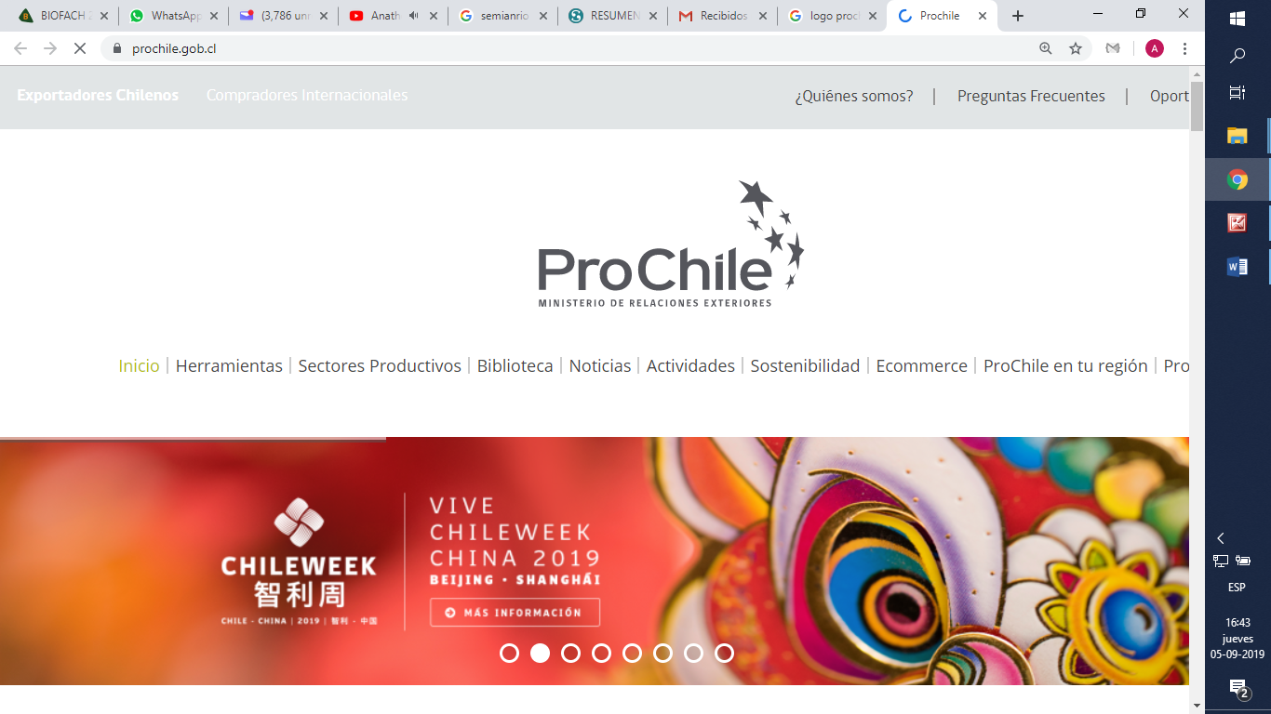**Feria BioBrasil / Biofach América Latina**

****Sao Paulo, Brasil

8 al 11 de junio de 2022

|  |  |
| --- | --- |
| **Razón Social** |  |
| **Rut** |  |
| **Nombre Fantasía** |  |
| **Sitio Web** |  |
| **Persona de Contacto** |  |
| **Teléfono** |  |
| **E mail** |  |
| **Descripción empresa** |  |
| **Oferta Exportable** |  |
| ***Producto*** | ***Descripción*** |
|  |  |
|  |  |
|  |  |
|  |  |
|  |  |
|  |  |
|  |  |
|  |  |
|  |  |
|  |  |
|  |  |